空知地本ニュース

2010年度第16号
2010年7月7日

発行元 自治労空知地方本部書記局 TEL 0126-22-6519
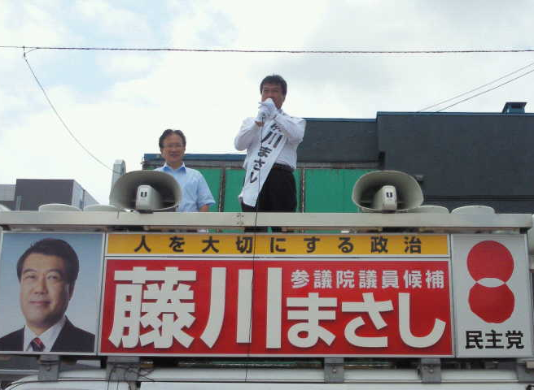
藤川まさし候補
空知遊説報告
７月７日（水）、朝からスタートし、夕張→栗山→岩見沢→三笠→美唄→砂川→歌志内→赤平→滝川→深川→芦別を藤川候補が空知管内の遊説に回った。

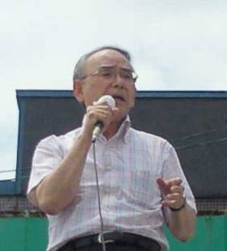
↑激励に駆けつけた
峰崎直樹財務副大臣
岩見沢市で峰崎直樹財務副大臣は、「皆さんが労働界の議席として、３期１８年間守ってきてくれた。市職員と地方議員として現場の実情がわかる議員が地方分権社会をつくっていくためには必要だ。働く者の代表として藤川候補に議席を引き継がせてほしい」と述べた。

藤川まさし候補は、街頭演説で北海道の地域が疲弊している実情を踏まえ、政治が持つ重要性を住民に対し強く訴えた。
「北海道は、大きな資源として一次産業がある。その資源を活用し、１次・２次・３次と産業のすそ野を拡げていきたい。そうすれば雇用にも結びつき、自治体の財政安定にもつながる。医療や介護の問題も地域にとって非常に重要なこと。教育も重要で将来を担っていく子どもたちを社会全体で育てていくことが大事。それぞれの地域が自立していくまでの間、国が地域をどう支えていくかが重要だ。私のめざす“人にやさしい政治”は、その国の役割をつくっていくこと。
札幌市職員や市議会議員としての経験を活かし、議席を得たときには必ず皆さんの期待に応える」と力強く演説した。



【毎日が投票日！】組合員・家族の組織を固め、連合が提起する「あと１票」の掘り起こし運動に取り組もう！
【自治労空知地本推せん】
選 挙 区 藤川まさし
比例代表 えさきたかし
